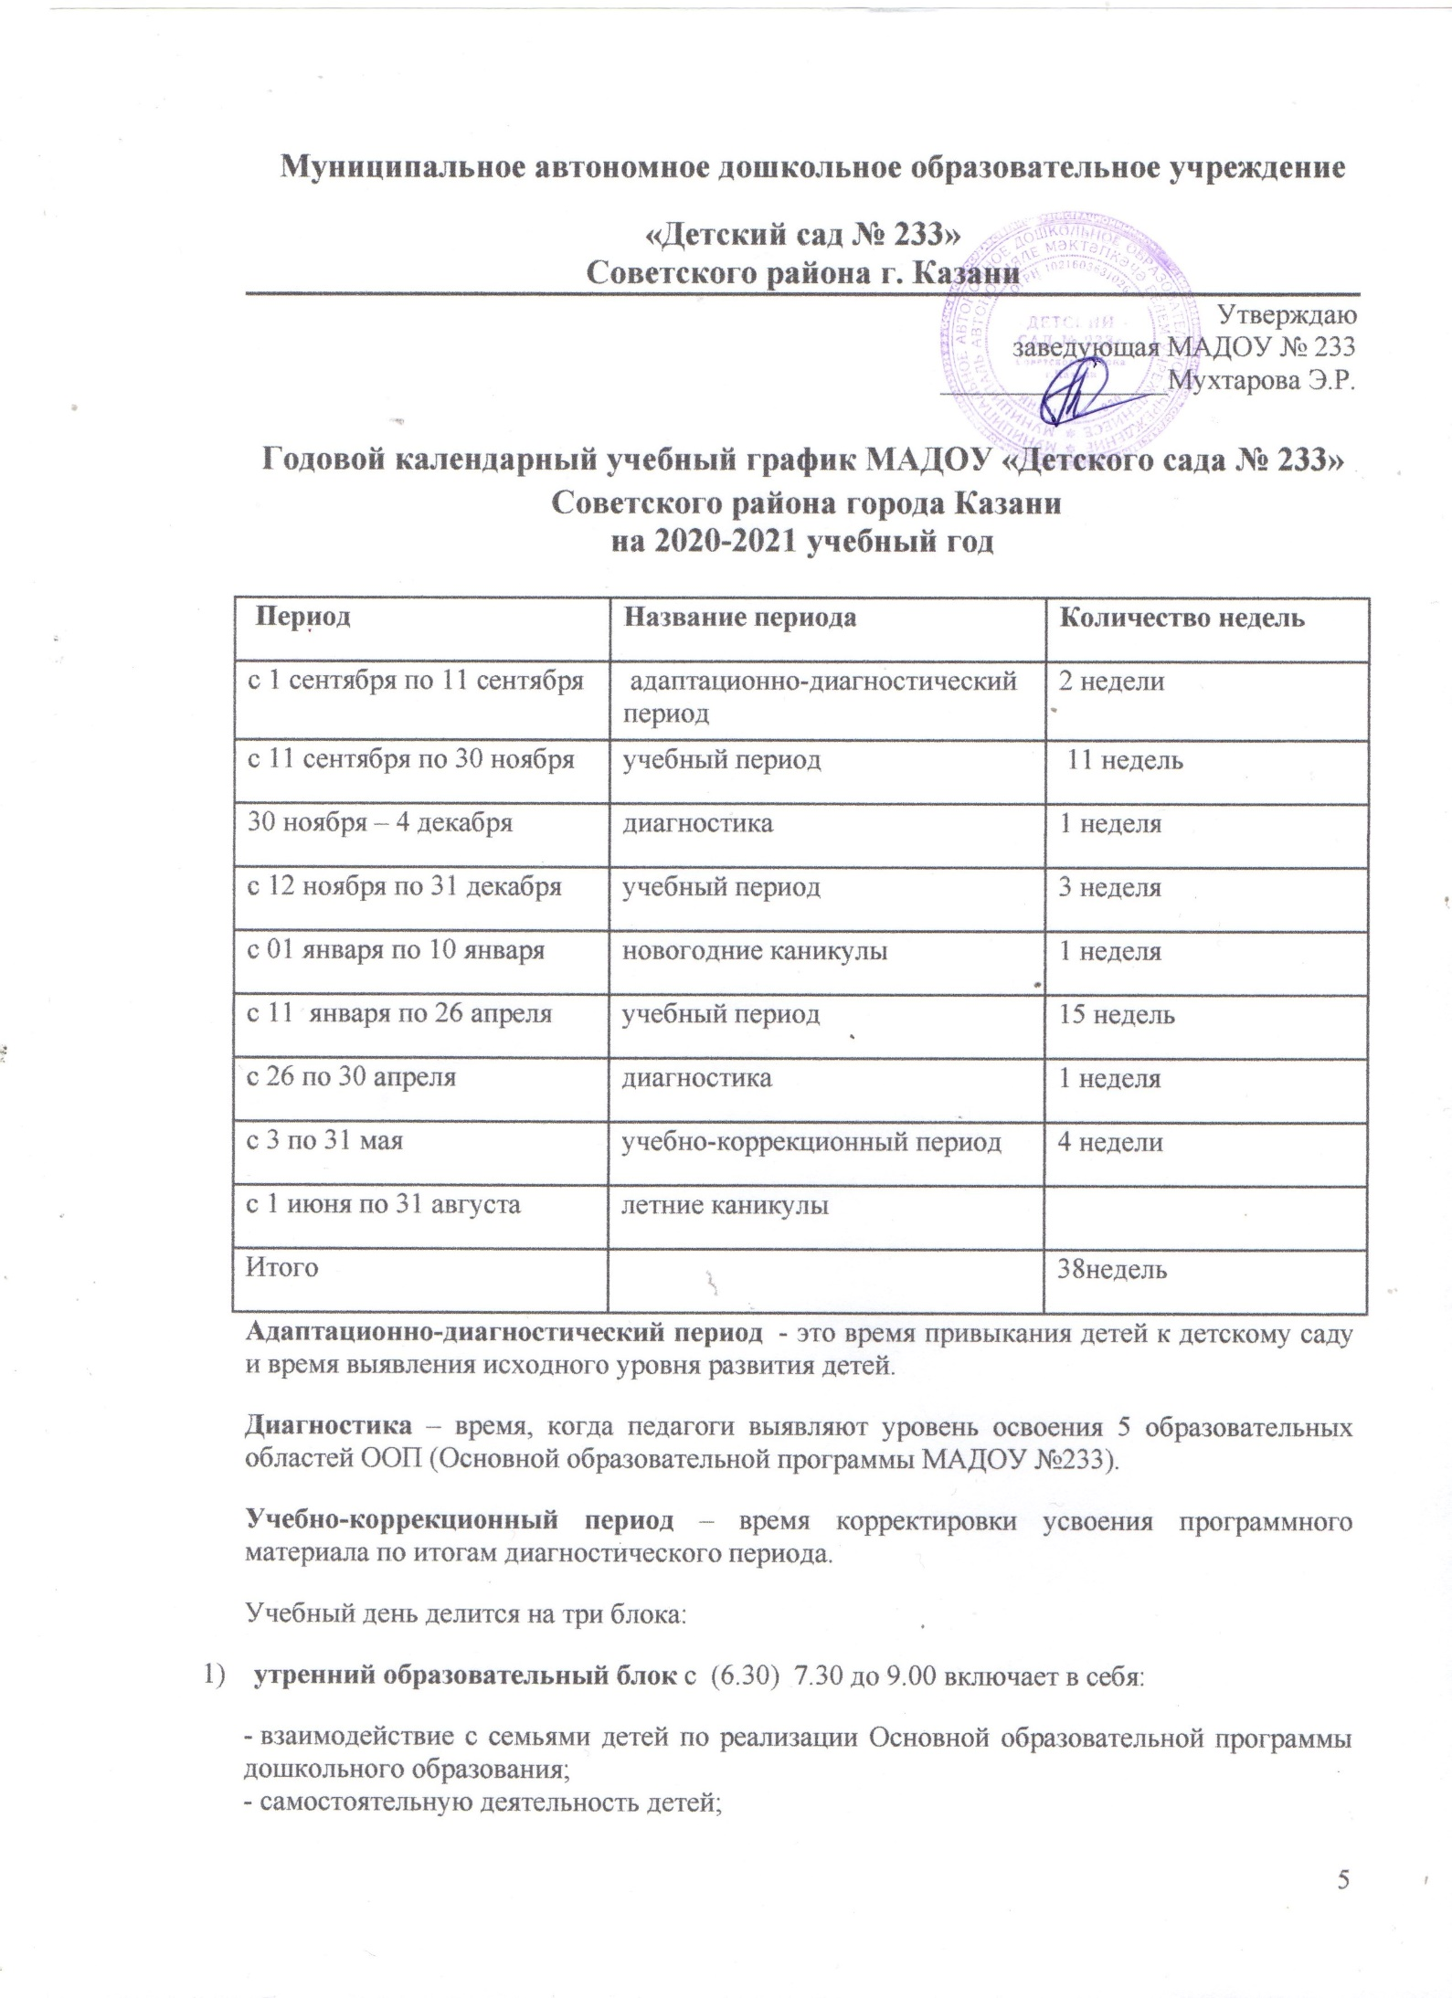

-образовательную деятельность, осуществляемую в процессе организации различных видов детской деятельности (игровой, коммуникативной, изобразительной, восприятие художественной литературы и фольклора, познавательно-исследовательской, самообслуживание и элементарный бытовой труд, музыкальной, двигательной, конструирование);
- образовательную деятельность, осуществляемую в ходе режимных моментов;
2) развивающий блок с 9.00 до 11.10 представляет собой образовательную деятельность, осуществляемую в процессе организации различных видов детской деятельности (игровой, коммуникативной, изобразительной, восприятие художественной литературы и фольклора, познавательно-исследовательской, самообслуживание и элементарный бытовой труд, музыкальной, двигательной, конструирование), а также организованное обучение в форме непосредственно образовательной деятельности (НОД);
3) вечерний блок с 15.10 до 18.00 (18.30) включает в себя:
- самостоятельную деятельность детей;
- образовательную деятельность, осуществляемую в процессе организации различных видов детской деятельности (игровой, коммуникативной, изобразительной, восприятие художественной литературы и фольклора, познавательно-исследовательской, самообслуживание и элементарный бытовой труд, музыкальной, двигательной, конструирование);
- образовательную деятельность, осуществляемую в ходе режимных моментов;
- взаимодействие с семьями детей по реализации Основной образовательной программы дошкольного образования.

